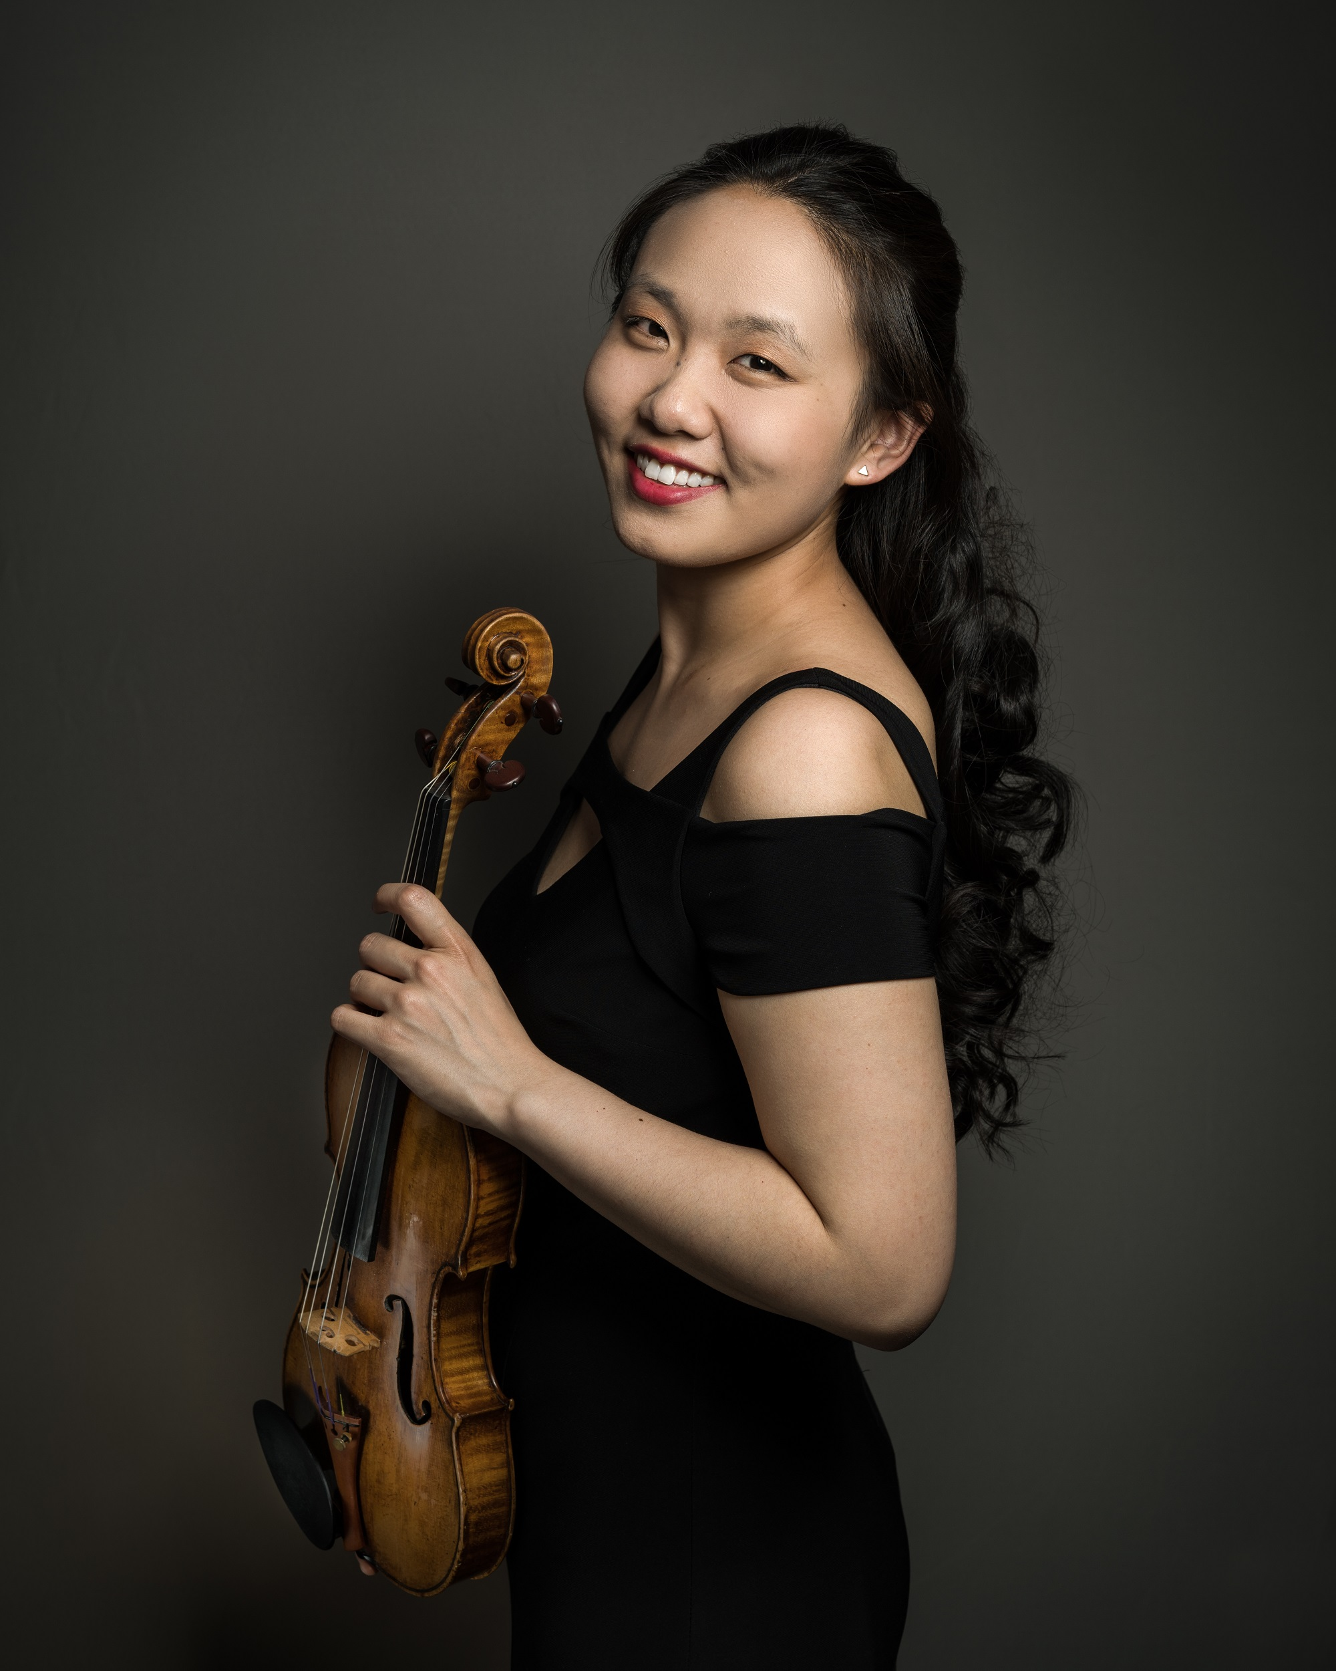

Stella Chen © Brandon Ilaw

Communiqué de presse

Luxembourg, le 15 novembre 2019

Concert de Gala de SOS Villages d’Enfants Monde
Avec la violoniste Stella Chen, lauréate 2019 du Concours Reine Elisabeth

Tradition oblige, le 44e Concert de Gala de SOS Villages d’Enfants Monde se tiendra jeudi 5 décembre à 20h à la Philharmonie. Pour l’occasion, l’Orchestre Philharmonique du Luxembourg retrouvera un de ses anciens chefs, l’Autrichien Leopold Hager, directeur musical du Grand Orchestre Symphonique de RTL entre 1981 et 1996. Originaire de Salzbourg où il a conduit le Mozarteumorchester, il a été à la tête d’autres prestigieux orchestres en Europe et aux Etats-Unis et a régulièrement dirigé de grands opéras. Il a été nommé en 2015 chef invité de l’Orquestra Sinfónica do Porto Casa de Música au Portugal.

Depuis cinq ans déjà, le public a la chance de découvrir comme soliste de la soirée le/la lauréat/e du Concours Reine Elisabeth, cette année il s’agit de la jeune violoniste américaine Stella Chen (née en 1992 à Palo Alto) formée aux côtés de Catherine Cho, Miriam Fried, Itzhak Perlman et Donald Weilerstein. Elle s’est déjà produite avec de grands orchestres (Orquesta Filarmónica de Medellín, Orchestre de Chambre de Lausanne, Boston Youth Symphony) et a reçu plusieurs Prix (Yehudi Menuhin, Robert Levin, Tibor Varga).

Pour la Philharmonie Luxembourg, Stella Chen jouera le fameux Concerto pour violon et orchestre de Piotr Ilitch Tchaïkovski qu’elle avait interprété lors de la finale du Concours Reine Elisabeth, « une des toutes premières œuvres dont elle est tombée amoureuse parce qu’elle parle directement au cœur » relevait la rtbf.be en mai dernier. La soirée musicale se poursuivra sous le signe du romantisme russe avec cet autre illustre compositeur qu’est Nikolaï Rimski-Korsakov et sa légendaire et fabuleuse Suite symphonique Shéhérazade inspirée des Contes des « Mille et Une Nuits ».

Les recettes de la soirée, organisée avec le soutien d’EY, seront attribuées aux enfants et communautés vulnérables du Népal que SOS Villages d’Enfants Monde continue de soutenir plus de quatre ans après les terribles séismes qui ont dévasté ce pays parmi les plus pauvres d’Asie et très exposé au changement climatique.

Concert de Gala de SOS Villages d’Enfants Monde
5/12/2019 à 20h dans le Grand Auditorium de la Philharmonie
Prix des places : 30€ / 45€ / 65€ - Prix réduits (< 27 ans) : 18€ / 27€ / 39€
Réservation/vente à la billetterie de la Philharmonie.
Tel. : (+352) 26 32 26 32 – www.philharmonie.lu

